# Bootstrap4 输入框组

我们可以使用 **.input-group** 类来向表单输入框中添加更多的样式，如图标、文本或者按钮。

使用 **.input-group-prepend** 类可以在输入框的的前面添加文本信息， **.input-group-append** 类添加在输入框的后面。

最后，我们还需要使用 **.input-group-text** 类来设置文本的样式。

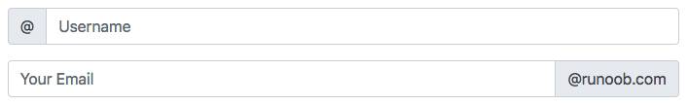

<div class="input-group mb-3">

<div class="input-group-prepend">

<span class="input-group-text">@</span>

</div>

<input type="text" class="form-control" placeholder="Username">

</div>

## 输入框大小

使用 **.input-group-sm** 类来设置小的输入框， **.input-group-lg** 类设置大的输入框：

<div class="input-group mb-3 input-group-sm">

<div class="input-group-prepend">

<span class="input-group-text">Small</span>

</div>

<input type="text" class="form-control">

</div>

## 多个输入框和文本



<div class="input-group mb-3">

<div class="input-group-prepend">

<span class="input-group-text">Person</span>

</div>

<input type="text" class="form-control" placeholder="First Name">

<input type="text" class="form-control" placeholder="Last Name">

</div>

<div class="input-group mb-3">

<div class="input-group-prepend">

<span class="input-group-text">One</span>

<span class="input-group-text">Two</span>

<span class="input-group-text">Three</span>

</div>

<input type="text" class="form-control">

</div>

## 复选框与单选框

文本信息可以使用复选框与单选框替代：

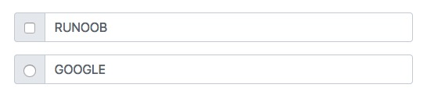

<div class="input-group mb-3">

<div class="input-group-prepend">

<div class="input-group-text">

<input type="checkbox">

</div>

</div>

<input type="text" class="form-control" placeholder="RUNOOB">

</div>

<div class="input-group mb-3">

<div class="input-group-prepend">

<div class="input-group-text">

<input type="radio">

</div>

</div>

<input type="text" class="form-control" placeholder="GOOGLE">

</div>

## 输入框添加按钮组

<div class="input-group mb-3">

<input type="text" class="form-control" placeholder="Something clever..">

<div class="input-group-append">

<button class="btn btn-primary" type="button">OK</button>

<button class="btn btn-danger" type="button">Cancel</button>

</div>

</div>

## 设置下拉菜单

输入框中添加下拉菜单不需要使用 .dropdown 类。

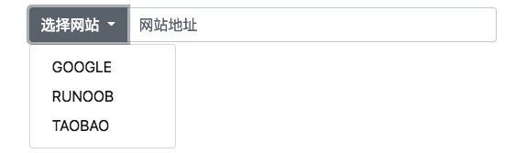

<div class="input-group mt-3 mb-3">

<div class="input-group-prepend">

<button type="button" class="btn btn-outline-secondary dropdown-toggle" data-toggle="dropdown"> 选择网站 </button>

<div class="dropdown-menu">

<a class="dropdown-item" href="https://www.google.com">GOOGLE</a>

<a class="dropdown-item" href="https://www.runoob.com">RUNOOB</a>

<a class="dropdown-item" href="https://www.taobao.com">TAOBAO</a>

</div>

</div>

<input type="text" class="form-control" placeholder="网站地址">

</div>